Розвиток критичного мислення учнів початкової школи
як педагогічна проблема
Вступне слово
Зміни, які відбуваються в сучасному українському освітньому середовищі і віддзеркалюють тенденції розвитку світової освіти, вимагають від вчителів переорієнтації навчально-виховного процесу на забезпечення умов формування учня-громадянина розвинутого демократичного суспільства, якому притаманна динаміка соціального прогресу, прискорене зростання інформаційного потоку. За експертними прогнозами, 2020 року найбільш затребуваними на ринку праці будуть вміння навчатися впродовж життя, критично мислити, ставити цілі та досягати їх, працювати в команді, спілкуватися в багатокультурному середовищі. Але українська школа не готує до цього. Як і 10, 20, 50 років тому, пересічний український школяр здобуває в школі певні знання. За останні роки обсяг знань збільшився, як і значно зріс загальний інформаційний потік у світі. Учні спроможні лише відтворювати знання, проте часто не набувають уміння застосовувати їх для розв’язання життєвих проблем.
Щодня перед нами виникає море проблем. Деякі з них неважливі, а деякі мають важливий вплив на наше життя і свідомість. Нас атакують так багато проблем, що неможливо одразу прийняти ідеальне рішення одразу. Та існує багато технік, які допоможуть поліпшити шанси. І особливо ефективною технікою є критичне мислення. Це спосіб підходу до проблеми, що дозволяє нам проаналізувати ситуацію, виявити приховані проблеми і прийняти правильне рішення. В таких умовах пріоритетними стають здатність і готовність людини аналізувати отриману інформацію, перевіряти і переосмислювати її, самостійно встановлювати істину, приймати рішення і аргументовано захищати свою позицію. Вкрай необхідним стає уміння мислити гнучко, динамічно і самостійно. Ці завдання є актуальними на кожному етапі шкільної освіти, а її початкова ланка є фундаментом формування критичного мислення. Йдеться про виховання інтелекту творчої і незалежної особистості, здатної на критично-конструктивне бачення себе, навколишнього світу і своєї ролі в ньому. Критичне мислення є не тільки наслідком демократичного способу життя, але й чинником його формування. НУШ має відігравати важливу роль, допомагаючи молодим людям стати поінформованими, активними, самостійними і творчими особистостями, здатними адаптуватися до стрімких змін у світі. Формування такої особистості вимагає нових підходів до навчання. Тому оновлення форм організації навчально-виховного процесу у НУШ визначено одним із пріоритетних напрямів державної політики у розвитку освіти. Наскрізними компетентностями НУШ є: критичне та системне мислення, творчість, ініціативність, вміння конструктивно керувати емоціями, оцінювати ризики, приймати рішення, вирішувати проблеми. Іншими словами, учні мають стати тими, хто критично мислить і вчиться.
Головним у навчанні має бути інтерес, розвиток пізнавальної активності школярів, формування в них позитивного ставлення до навчання і результатів своєї праці. Щоб знайти своє місце в житті, випускник сучасної школи повинен володіти такими навичками:
- гнучко адаптуватися у мінливих життєвих ситуаціях;
- самостійно і критично мислити;
- уміти бачити і формулювати проблему (в особистому, професійному, суспільному плані), знаходити шляхи раціонального її вирішення;
- усвідомлювати, де і яким чином здобуті знання можуть бути використані в оточуючому середовищі;
- бути здатним генерувати нові ідеї, творчо мислити;
- уміти працювати з інформацією (збирати потрібні факти, аналізувати їх, робити необхідні узагальнення, зіставлення з аналогічними або альтернативними варіантами розв’язання, встановлювати статистичні закономірності, робити аргументовані висновки, використовувати їх для вирішення нових проблем);
- бути комунікабельним, уміти працювати в команді;
- уміти самостійно працювати над розвитком власного інтелекту, формуванням моральних якостей, свого культурного рівня.
Ці навички потрібні всім: учневі на уроці, вчителеві в класі, менеджерові, лікареві, студенту, господині на кухні, покупцеві в супермаркеті, громадянинові на виборчій дільниці. Критичне мислення допомагає нам навчатися завдяки тому, що ми бачимо, чуємо, відчуваємо на смак, нюхаємо, торкаємося, робимо, і вчить вдумливо читати, висловлювати думки вголос та на папері, формує самооцінку й самоповагу. Учням подобаються ті види навчальної діяльності, які дають їм матеріал для роздумів, можливість виявляти ініціативу та самостійність, потребують розумового напруження, винахідливості та творчості. Кожна дитина має до чогось певні здібності. Завдання вчителя – відшукати найменші пагінці таланту дитини і розвивати їх. Адже в майбутньому трудовому житті учням стануть у пригоді міцна пам’ять, гостре око, хороший смак, образне мислення.
На думку Гордона Драйдена та Джаннетт Вос дві речі повинні сформувати основу шкільної освіти і бути присутніми на всіх інших курсах: учіння тому, як вчитися, і навчання тому, як мислити. Критичне мислення – це складний процес, який починається із залучення інформації, її критичного осмислення та закінчується прийняттям рішення.

- Критичне мислення як складова розумової діяльності учнів початкових класів
В сучасних умовах становлення України і створення Нової української школи важливе значення має формування творчо і критично мислячих учнів. Безперечно, формування вміння особистості бути спроможною вчасно й доречно відповідати викликам сучасності є одним із основних завдань виховання та освіти. У нестійких умовах становлення особистості, виявлення і розвиток її обдарованості має низку особливостей.
Сучасний контент феномена мислення з необхідністю апелює до критичності – здатності особистості долати схильність до однозначно-догматичного сприйняття світу, вміння аналізувати ту чи ту проблему з різних боків, користуватися інформацією з багатьох джерел, відокремлюючи об’єктивний факт від суб’єктивної думки про нього, логічну умову від будь-якого упередження, припущення, забобону. Це вміння людини адекватно визначати причини й передумови наявних в її житті проблем, готовність докласти зусиль для їх практичного (а не лиш риторичного) подолання.
Сучасний школяр не може бути успішним, затребуваним у суспільстві, якщо йому не властиві такі риси критичного мислення, як усвідомленість, відповідальність, цілеспрямованість, обґрунтованість, контрольованість, самостійність, самоаналіз, самоорганізованість, дисципліна тощо. Мислення є складним психологічним і соціально-історичним феноменом, предметом комплексних, між дисциплінарних досліджень.
Мислення, на відміну від інших процесів життєдіяльності індивіда, відбувається відповідно до певної логіки й виникає в проблемній ситуації.
У структурі мислення можна виділити такі розумові операції: порівняння, аналіз, синтез, абстракцію, узагальнення, конкретизацію, класифікацію,систематизацію тощо.
Під технологією розвитку критичного мислення розуміють певну систему діяльності, що ґрунтується на вивченні поставленої проблеми, самостійного вибору рішення. Дитина, яка мислить, має вміти зіставляти певні факти, явища, має вміти робити висновки.
Критичне мислення важливий процес, який має починатися з постановки проблеми, продовжується пошуком і осмисленням інформації, і має закінчуватися прийняттям рішення щодо вирішення певної проблеми. Як показує аналіз науково-педагогічної літератури, сполучення слів «критичне мислення» з’явилося не відразу, йому передували дослідження процесів мислення, про яке науковці говорили як «творче».
Сучасні учені визначають творче мислення як таке, що має результатом відкриття принципово нового чи удосконаленого рішення того або того завдання, а критичне мислення – це перевірка запропонованих рішень з метою визначення сфер і можливого їх застосування.
Творче мислення спрямоване на створення нових ідей, а критичне виявляє їх недоліки та дефекти. Для ефективного вирішення завдань необхідні обидва види мислення.
У філософії під критичним мисленням розуміють уміння логічно мислити та аргументувати, аналітично дискутувати та правильно висловлювати думку. У педагогічній літературі критичність розглядається як усвідомлений контроль за ходом інтелектуальної діяльності, у процесі якої відбувається оцінювання роботи, думок, вироблених гіпотез, шляхів їх доведення тощо.
З практичної точки зору критичне мислення може бути ситуативним, проектним або їх синтезом. Ситуативне мислення постає як осмислення та аналіз визначеної події, конкретна «відповідь» на певний факт дійсності. Такий тип мислення поширений, адже динамічні виклики сучасності вимагають від людини швидкого й вчасного реагування на зміни світу. Ситуативне мислення направлене на вирішення актуальних і важливих питань. Проектне мислення апелює до майбутнього в контексті формулювання та оформлення визначеної мети перетворень чи досягнень людини. Результатом такого мислення постає більш чи менш конкретний план дій.
Синтез ситуативного та проектного мислення виявляється продуктивним з погляду комбінації попередньо раціонально оформленої мети та її ситуативного корегування як відповіді на мінливу дійсність. Такий вектор мислення дає змогу обґрунтовано й чітко формулювати поточні завдання для реалізації поставленої мети .
Аналіз наукової літератури дозволяє стверджувати, що питанню критичного мислення приділялася значна увагу у теоретичному плані.
Так, О.В.Тягло наголошує, що критичному мисленню можна і треба навчити: «Його культуру слід цілеспрямовано й терпляче вирощувати на всіх рівнях, починаючи з першого класу школи, потім – у вищому навчальному закладі й урізних інститутах післявузівської освіти».
Провідні психологи та педагоги вказують на ознаки, за допомогою яких можна визначати себе як особистість, що критично мислить:
– відкритість до інших думок, тобто здатність уважно прислухатися до інших поглядів, оцінювати різні шляхи вирішення проблеми;
–компетентність –прагнення обґрунтовувати свою думку за допомогою реальних фактів і знання справи;
–інтелектуальна активність –виявлення інтелектуальної ініціативи у конфронтаційних ситуаціях, небайдуже сприйняття подій;
–допитливість –вміння проникнути у сутність джерел інформації;
–незалежність мислення –відсутність побоювання незгоди з групою, нездатність до некритичного слідування думкам інших;
–вміння дискутувати –уважне ставлення до протилежних думок, вміння висувати ідеї, які об’єднують;
–проникливість –здатність до проникнення у сутність питання, явища, інформації, не розпорошуватися на дрібні деталі;
–самокритичність –розуміння особливостей свого мислення, своїх «окулярів».
Щоб використовувати критичне мислення, потрібно чітко розуміти, які види розумової діяльності не є критичним мисленням.
Важливою розумовою операцією, без якої неможливий навчальний процес є запам’ятовування. Дуже часто запам’ятовування є основою навчальної діяльності. У результаті людина стає носієм інформації – як потрібної так і непотрібної. Для критичного мислення не так важлива кількість знань, як вміння ними користуватися. Педагоги, концентруючи увагу саме на запам’ятовуванні учнями навчального матеріалу, не вчать їх мислити самостійно, завдяки чому для суспільного життя людина стає непрактичною, бо вміє лише споживати знання, що їй надають, не розмірковуючи над змістом отриманого. Дуже часто з критичним мислення плутають розуміння. У дитини, яка намагається зрозуміти чужу ідею власне мислення стає пасивним: учень лише сприймає те, що створив хтось інший, а критичне мислення відбувається тоді, коли нові, уже зрозумілі ідеї перевіряються, оцінюються, розвиваються й застосовуються на власній практиці. Запам’ятовування ж фактів і розуміння ідеї є необхідними умовами для критичного мислення, однак самі вони, навіть у своїй сукупності, критичного мислення не становлять, а є його інформативною базою.
Провідні науковці та методисти виділяють такі аспекти критичного мислення:
1. Уміння міркувати, що передбачає володіння важливими прийомами, які створюють у практичній діяльності ефективну методологію опрацювання отриманої інформації.
2. Відповідальність, яка передбачає те, що учень, звертаючись до інших, знає про обов’язок надавати слухачам чи читачам докази та приклади відповідно до прийнятих стандартних ситуацій. Або, якщо учень вважає, що ці стандарти його не влаштовують, він має право піддавати їх сумніву за допомогою переконливих аргументів.
3. Основним і головним результатом критичного мислення є вміння формулювати самостійні судження. Такі вміння означають, що мислення дитини спрямоване на творчу діяльність, а не на репродуктивну.
4. Важливими є положення, які беруться до уваги дитиною, яка вміє критично мислити, оцінювати ідеї у процесі їх аналізу чи критики.
5. Самокорекція передбачає те, що учні будуть використовувати критичне мислення як метод, звернений на їх власні судження з метою їх покращання. Отже, розвиток критичного мислення є складовим етапом особистісного розвитку. Критичне мислення вказує на здатність учня до самостійної оцінки явищ навколишньої дійсності, інформації, наукових знань, думок і тверджень інших людей, вміння бачити їх позитивні і негативні аспекти.

- Шляхи розвитку критичного мислення на урокахв початковій школі.
Пошуки шляхів удосконалення системи освіти в початковій школі привели до відродження такого явища як інтеграція навчання, яке поступово переходить сьогодні з дискусії у практику.
Актуальність ідеї інтегрованого навчання в тому, що вона є оптимальною для сучасного етапу розвитку національної школи, адже на даному етапі є ускладнення змісту освіти, зростання обсягу необхідної інформації та зменшення часу, відведеного для її засвоєння.
В Україні принцип інтеграції проголошений основним принципом реформування освіти поряд з принципами гуманізації та демократизації. Великий інтеграційний потенціал мають уроки музики, образотворчого мистецтва, трудового навчання, оскільки різні види художньо-естетичної діяльності, конструювання вдало поєднуються із вивченням певних мовних, природничих понять, із читанням художніх творів.
Враховуючи те, що учень не може довго сприймати одноманітної інформації, поєднання на уроці двох-трьох навчальних предметів забезпечує активізацію пізнавальної діяльності дітей, стимулює інтерес до навчання, показує взаємозв’язок навчальних дисциплін, зв’язок з життям.
Ідеї інтегрованого навчання сьогодні надзвичайно актуальні, оскільки сприяють успішній реалізації нових освітніх завдань: дають можливість учителеві разом із учнями опанувати значний за обсягом навчальний матеріал, досягнути формування міцних, усвідомлених міжпредметних зв’язків, уникнути дублювання у висвітленні низки питань.
Одним із напрямків методичного збагачення уроків у початкових класах є проведення їх на основі інтеграції змісту. Інтеграція – вимога часу, можливість ознайомлення особистості з досягненнями культури та науки, виведення її на новий інтелектуальний рівень. Основою інтеграції, домінантою дисциплін для дітей, стає розуміння цілісності світу та усвідомлення себе у цьому світі.

2.1. Інтегровані уроки як засіб розвитку критичного мислення
Інтегровані уроки ставлять за мету «спресувати» споріднений матеріал кількох навчальних дисциплін навколо однієї теми; розкрити загальні закономірності предметів, явищ, що відображаються у відповідних навчальних дисциплінах; навчити дітей бачити світ цілісним та вільно орієнтуватися в ньому. Такі уроки грунтуються на міцних міжпредметних зв’язках, що дає можливість продемонструвати цілісність освіти, розвивати на новому якісному рівні творче мислення, інтелект та емоційні образні почуття дітей молодшого шкільного віку.
Інтегрований урок вимагає від педагога ретельної підготовки, професійної майстерності та натхнення особистісного спілкування.
Необхідно, щоб даний урок був єдиним цілим, мав один «колір», а не був схожий на ковдру, зшиту з клаптиків.
Найбільш вдалими й ефективними, на мою думку, є такі інтегративні зв’язки навчальних дисциплін: українська мова – українське читання; математика – природознавство, трудове навчання; українське читання – музика, образотворче мистецтво.
Хоч іноді на практиці виходить, що можна вдало і доцільно поєднати навіть зовсім непоєднувані речі. Це залежить від того, як педагог зможе «сконструювати» заняття, вибрати оптимальні форми й методи реалізації навчального матеріалу. З власного досвіду скажу, що цей процес «конструювання» вимагає від вчителя неабияких творчих зусиль. Визначивши завдання уроку (навчальні, розвивальні, виховні), слід порівняти рівень висвітлення певного поняття у підручниках, можливості кожного з предметів, що об’єднані на уроці, варіанти використання додаткового матеріалу.
Слід зазначити, що учні під час такого уроку мають бути зайняті різноманітними видами діяльності і підбір цих видів має бути ретельним.
Вчитель повинен так продумати етапи уроку, щоб вони не лише були методично правильні, а й стали сходинками, долаючи які дитина не відчувала б великих труднощів, а крокувала впевнено, з цікавістю і легкістю. Для цього потрібно піднятись до рівня сприймання дітей і так дібрати дидактичний матеріал, щоб висвітлити певне поняття системно, цілісно, використавши можливості кожного предмета, що інтегрується на уроці. Також потрібно дібрати відповідну наочність так, щоб вона вдало доповнювала етапи уроку.
Потрібно зауважити, що інколи навчальний матеріал такий об’ємний, що всі завдання неможливо виконати протягом 40 хвилин (коли інтегруються 3–4 предмети), тоді інтегроване заняття проводять на 2–3 уроках.
До інтегрованих уроків готую заздалегідь і своїх учнів, придумавши, що вони повинні повторити, які завдання виконати. Часто пропоную дітям попередньо попрацювати в парах, групах, або даю індивідуальні завдання кожній дитині. Намагаюсь максимально задіяти кожного, але так, щоби не перевантажити дітей.
Про ефективність інтегрованого уроку роблю висновки за рівнем засвоєння учнями понять, за їх враженнями від уроку. Для вчителя емоційний стан вихованців повинен бути важливим «каталізатором» визначення ефективності проведеного заняття. Бо вдало проведений урок – це велика праця сучасного педагога, тим більше, якщо цей урок –нестандартний, інтегрований.
Особливо важливим є введення інтегрування знань в початковій школі, адже молодші школярі ще синкретично сприймають світ, без опори на різні дисципліни. Класична інтеграція – це об’єднання. В навчальному ж процесі
інтеграція виникла як протилежність диференціації знань. Базується вона на чотирьох основних принципах:
1. Вчитель опирається на знання з багатьох предметів.
2. Дисципліни взаємопов’язані.
3. Однорідні предмети зближується.
4. Знаходяться та розвиваються загальні риси для ряду предметів.
Інтегровані уроки мають на меті поєднати блоки знань з різних предметів та тем, щоб розширити та збагатити сприйняття учня. Таким чином, школярі пізнають явище всебічно, а знання стають цілісними що сприятиме розвитку критичного мислення.

2.2. Спеціальні когнітивні технології щодо розвитку критичного мислення в учнів початкової школи.
Завдання вчителя НУШ – відібрати зі своїх методичних надбань усе прогресивне і змінити, модернізувати, трансформувати навчальний процес так, щоб забезпечити його дослідницький, пошуковий характер. Такий підхід сприятиме розвитку мислення, розумових творчих здібностей учнів. Перехід до особистісно орієнтованого навчання і виховання спонукає вчителя на пошук таких видів діяльності, форм, методів та засобів навчання, які б забезпечували повноцінний розвиток здібностей, потреб та інтересів кожного учня в усіх сферах їхньої діяльності. Тому поряд із традиційними методами навчання доцільно використовувати новітні, які б забезпечували взаємозв’язок через створення на уроці мікроклімату, який ґрунтується на принципах співпраці, залучення учнів до дослідження проблем, вивчення суперечливих питань за допомогою критичного аналізу. Сьогодні неможливо навчати учнів традиційно. Адже у центрі навчально-виховного процесу має бути учень. Від його творчої активності на уроці, вміння міркувати, обґрунтовувати свої думки, спілкуватися з учителем, учнями залежить успіх у свідомому опануванні шкільної програми.
Технологія розвитку критичного мислення передбачає значно більшу самостійність учнів у навчанні. Завдання вчителя вбачається не в тому, щоб пояснювати матеріал, а в тому, щоб підготувати учнів до сприйняття нового. Технологія пропонує детально розроблену систему методів і прийомів, які дозволяють активізувати попередній досвід, наявні знання учнів. Далі учні мають працювати самостійно, обговорювати матеріал у парах, невеликих групах, розказуючи класу про результати своєї роботи. Роль вчителя у цьому процесі залишається дуже важливою. Він мусить допомогти учням повноцінно засвоїти матеріал, дбати про формування пізнавальної самостійності, не перебирати на себе розв’язання проблем, які неминуче з’являються в школярів у разі самостійного опрацювання матеріалу.
„ Роби, як ми, роби краще нас” – ось девіз уроків з використанням технології критичного мислення. Створення ситуації успіху, віра в дитину та врахування її індивідуального стилю діяльності найбільш продуктивно впливає на мотивацію навчальної діяльності учнів, які згодом діють за сценарієм „ переможця”. А саме: „Я сьогодні кращий, ніж учора!” Тільки таким чином можна забезпечити умови для повноцінного розвитку особистості, формування в неї творчого критичного мислення.

Технології критичного мислення
(Технології – це певний загальний план дій.)
Критичне мислення формується та розвивається під час опрацювання інформації, розв’язування задач, проблем, оцінки ситуацій, виборі раціональних способів діяльності. Тому такі уроки, де це постійно відбувається, створюють плідні умови для формування та розвитку критичного мислення. Якщо ж планувати урок з використанням методів та технологій розвитку критичного мислення, то результат буде ще кращим.
Для формування критичного мислення сама оволодіваю новим мисленням, відповідним чином сприймаючи зміст програмового матеріалу, вибираю і застосовую саме ті методи і прийоми навчання, які сприятимуть розвиткові критичного мислення. Найбільш ефективними для цього є методи проблемного навчання – дослідницький, діалогічний, евристичний, які пробуджують «дослідницький рефлекс», у процесі застосування яких найчастіше ставляться запитання «Чому…?», «Як…?», «А як би…?», «А якщо…?», а також інтерактивні методи, методи проектів тощо.
Для формування критичного мислення використовую спеціальні когнітивні технології (методи навчального пізнання) .
Розглянемо деякі когнітивні технології розвитку критичного мислення

1.Cтратегія « Кубування».
Кубування є методом навчання, який полегшує розгляд теми з різних сторін, один із методів навчання, що полегшує всебічний розгляд теми. Слід провести через кубик слово. Це може бути літературний термін, визначення або якась інша назва. Дуже важливо кубування застосовувати до того, що вже добре відомо учням. Його можна використовувати на стадії актуалізації чи рефлексії. Цей підхід передбачає використання кубика із написаними на кожній грані вказівками щодо напрямку мислення або письма.
Наприклад, можливі такі вказівки на гранях куба:
1.Опиши це (колір, форма, розміри).
2.Порівняй це (на що це схоже? від чого це відрізняється? ).
3.Підбери асоціації (про що змушує думати? що спадає на думку? ).
4.Проаналізуй це (скажіть, яким чином це зроблено? ви це знаєте? ви можете це вигадати? ).
5.Як його використати (знайти застосування; яким чином це можна застосувати? ).
Запропонувати аргументи „ за” або „ проти” цього (що в ньому доброго чи поганого? займіть певну позицію, використайте повний діапазон аргументів).
2. Стратегія «Сенкан» .
Сенкан – це форма вільного вірша з п’яти рядків, що синтезує інформацію, яку отримали під час вивчення нового матеріалу. Цей вид роботи використовується як інструмент, щоб спонукати учня до розмірковування над темою. Сенкан - це п’ятирядковий неримований вірш із 11-12 слів, який складається за такими правилами:
1-ий рядок – тема (іменник, який є темою сенкану);
2-ий рядок – записується два слова, прикметники, які є означеннями теми;
3-ий рядок – дія (3 дієслова), пов’язані з темою;
4-ий рядок – фраза з чотирьох слів, яка виражає ставлення до теми, висловлюється розуміння теми;
5-ий рядок – записується одне слово, іменник – синонім (висновок) до теми.
Учням можна запропонувати формулу діяльності зі складання сенкану.
Тема (іменник).
Опис (два прикметники).
Дія (три дієслова).
Відношення (фраза-чотири слова).
Перефразування змісту (одне слово).
3. Стратегія «Читаємо та запитуємо».
Запитання – це форма мислення, в якій виражена потреба в інформації. Мислення високого рівня – вміння ставити питання по суті. Саме з метою розвитку критичного мислення треба навчити дітей ставити питання, які своєрідною «потаємною лабораторією процесу пізнання». В.О.Сухомлинський неодноразово підкреслював, що досвідчений учитель робить усе, щоб у дітей виникли запитання, щоб вони вміли запитувати про те, що їх цікавить.
«Добивайтесь того, - радив відомий педагог, щоб учні ваші побачили, відчули незрозуміле – щоб перед ними постало запитання. Якщо вам удалося цього досягти, - маєте половину успіху». Школа повинна вчити дитину не лише відповідати, вона має навчити учня запитувати, оскільки вміння запитувати – це здатність відділяти відоме від невідомого, визначати об’єкт пошуку, це інструмент, за допомогою якого учень пізнає світ. Ефективному формуванню вміння запитувати сприяють вправи на відгадування за допомогою запитань предмета, задуманого вчителем. Вчитель каже: «Відгадайте предмет, який я задумала. Для цього ви повинні поставити мені декілька запитань, які допоможуть вам відгадати цей предмет». Необхідно вчити учнів запитувати про суттєві ознаки предмета, стежити за тим, щоб кожне наступне запитання звужувало рамки пошуку. Вчитель має привертати увагу учнів до тих запитань, які мають пізнавальне значення.
4. Стратегія « Діаграма (кола) Вена».
Діаграма Вена будується на двох або більше великих колах, які частково накладаються одне на одне так, що посередині утворюється спільний простір. Інформація, що стосується кожної проблеми заноситься в окреме коло, а в спільну частину записується інформація, що стосується всіх виділених складових. Дана стратегія може використовуватися на етапі перевірки домашнього завдання, усвідомлення змісту та закріплення. Варто пам’ятати, що важливим етапом роботи залишається синтез: пошук спільної площини для всіх виділених учителем кіл.
Після двохвилинної самостійної роботи груп слід надати кожній групі слово для коментарів або ж можна зробити у класній кімнаті „галерею”, прикріпивши створені групові діаграми на стінах з їх подальшим оглядом. Застосування цього виду роботи допомагає учням глибше зрозуміти зміст виучуваного матеріалу, суть поняття, віднайти першопричини подій, проаналізувавши факти.
- намагаються осмислити серйозніше отримані тексті, співвіднести з персонажами. Працюють з новою інформацією.
- Стадія рефлексії – це вже процес аналізу, осмислення отриманої інформації. Діти обговорюють та порівнюють раніше відомі факти та нову для них інформацію, аналізують почуте на уроці.
5.Стратегія « Кероване читання або читання з передбаченням».
Після ознайомлення з назвою тексту, його автором перед читанням ставимо учням питання, які дозволяють зробити припущення, про що саме буде текст (учні можуть висловлюватися, працюючи у парах чи групах). Текст розділяється на частини, і далі читати його учні будуть частинами. Зупинки бажано робити на найбільш цікавих місцях, щоб створити таємничу ситуацію очікування. Після читання це передбачення аналізується.
Учні навчаються розуміти текст, робити припущення, міркувати над змістом, порівнювати та оцінювати його. На дошці креслять таблицю і заповнюють її в ході читання. Прочитавши заголовок, учні роблять перше припущення, а вчитель записує його в таблицю. Далі читають першу частину тексту, відповідають на питання: „ Що відбулося? ” Пізніше обговорюють, які припущення були правильними (якщо треба, то зачитують докази з тексту).
Можна пропонувати передбачення:
- за прислів’ями;
- за загадками;
- за малюнком;
- за ключовими словами;
- за назвою твору.
6.Стратегія «Знаємо – Хочемо дізнатися – Дізналися».
Метод можна використати для того, щоб структурувати цілий урок. У процесі роботи учнів спочатку вчитель просить подумати над тим, що вони вже знають з теми цього уроку, поставити запитання з цієї теми та знайти відповіді на них.
Теорія навчання наголошує, що активне навчання краще, ніж пасивне. Учні навчаються краще, коли вони:
- пригадують те, що вже знають;
- ставлять запитання;
- підтверджують свої нові знання.
За допомогою цього методу вчитель змушує робити їх все це. Почніть, назвавши тему й попросивши учнів подумати, що вони вже знають із цієї теми. Перш, ніж запитувати учнів, краще спочатку попросити їх попрацювати в парах і скласти список своїх ідей.

7.Стратегія « Перемішайтесь – Замріть – Об’єднайтесь в пари».
Дана стратегія допомагає вчителю залучити до обговорення чи навчання всіх учнів класу. Вона дає можливість кожному учневі висловити свою думку, поділитися з однокласниками своїми знаннями, повчити один одного.
Вчитель дає завдання, учні вільно ходять по класу, коли чують команду вчителя: „Розійдіться”. Потім вчитель просить учнів зупинитися, об’єднатися в пари і обговорити разом проблему. „ Чи замислювалися ви над тим, що таке совість? Допоможіть відповісти на це питання”. Вчитель дає команду і учні починають рухатися по класу. Вчитель дає команду „ Замріть”, діти тиснуть руку тому, хто стоїть найближче до них, об’єднаються з цим учнем у пару і діляться думками. Через 30 секунд вчитель знову подає сигнал, діти проводять обговорення в нових парах. За цією стратегією учні можуть обговорювати та складати план розв’язання задачі на уроці математики.
8.Проведення дискусій і дебатів.
Досить актуальними на сьогодні методами формування критичного мислення є різні види дискусій і дебатів. Учень повинен вміти дискутувати, брати участь у дебатах, щоб уникнути нав’язування чужої думки. Із метою створення сприятливих умов для дискусій, у процесі яких відбувається розвиток критичного мислення, на обговорення треба виносити питання суперечливого характеру. Питання для дискусій повинні відповідати таким вимогам:
  - інформація, якої стосується диспут, має відповідати рівню знань, отриманих учнями на уроках;
  - питання повинні носити практичний характер і вимагати продуктивного рівня мислення;
  - питання повинні містити проблемність, тобто не мати заздалегідь з’ясованих правил рішення.
Щоб дискусія була відвертою й демократичною, необхідно створити в класі атмосферу довіри та взаємоповаги. Учні повинні знати правила ведення дискусії:
- висловлюватися слід почергово;
- не можна перебивати того, хто говорить;
- критикувати слід ідеї, а не осіб, які їх висловлюють;
- необхідно поважати всі висловлені думки (позиції);
- сміятися можна лише над жартами;
- не можна змінювати тему дискусії.
Який учень має кращі результати навчання? Той, який правильно та швидко відповідає на буквальні запитання, чи той, який уміє висловлювати власну думку під час дискусії ?
Дискусія – публічне обговорення спірного питання. Є кілька стратегій, які допомагають організувати дискусію в класі.
Стратегії дискусії:
- Т-схема;
- Дискусійна шкала Елвермана;
- Шкала ставлень «ТАК - НІ».
Т- схема - це багатоцільовий графічний організатор для запису аргументів з обговорення бінарного запитання (так- ні, за- проти).
Дискусійна сітка Елвермана – це стратегія використання графічної схеми для організації дискусії в класі.
Шкала ставлень – це стратегія, яка допомагає з’ясувати ставлення учнів до певної проблеми та організувати дискусію в класі. В роботі представлений зразок використання даної стратегії.
Шкала ставлень (практична частина)
Приклад використання стратегії «Шкала ставлення « ТАК - НІ» на уроці в 1 класі» (фрагмент уроку).
Читання оповідання В. Сухомлинського «Скажи людині: «Доброго дня!»
Учитель. Це оповідання стосується проблеми вживання вітальних слів та слів ввічливості по відношенню до малознайомих людей. Йдучи вулицею ви зустрічаєте багатьох людей. Деякі з них знайомі вам, а деякі – ні. Чи не виникало у вас питання, з ким і коли треба вітатися? Позначте свою думку на Шкалі ставлення.
Чи привіталися б ви з незнайомою бабусею?
НІ 1____2____3___4___5___6___7___8___9___10 ТАК
Учитель викликає кількох учнів, щоб вони пояснили свою думку.
9.Стратегія « Поміч».
Дана стратегія дозволяє учневі відстежувати своє розуміння прочитаного. Учнів треба познайомити з маркувальними знаками і запропонувати їм під час читання ставити їх олівцем на полях тексту. Даний прийом вимагає від учнів не пасивного читання, а активного і уважного. Він зобов'язує не просто читати, а вчитуватися в текст, відстежувати власне розуміння в процесі читання тексту або сприйняття будь-якої іншої інформації. На практиці учні просто пропускають те, що не зрозуміють, а в даному випадку маркувальний знак «?» зобов'язує їх бути уважними і відзначати незрозуміле. Цей прийом можна використовувати на будь-яких уроках. Позначки можуть бути такими:
„V” – це я знаю;
„+” – нова інформація;
„–” – суперечить тому, що я знаю;
„? ” – незрозуміла інформація.
Потім діти заповнюють таблицю, коротко записавши до неї виділені на першому етапі положення.
«V» - я знав це | «-»-це суперечить тому, що я знаю | «+» - я не знав цього | «?» - в мене з’явилося запитання стосовно цієї інформації
Таким чином, кожний учень виокремлює інформацію, яку він знав до уроку, отримав на уроці, яка для нього є незрозумілою. Школярі вчаться читати вдумливо, виділяти ключові поняття, класифікувати отриману інформацію, формулювати своїми словами думки автора, побачити, що кожний сприймає одну й ту саму інформацію по-різному.
10. Стратегія «Асоціативний кущ»
«Асоціативний кущ» пропонується використовувати у процесі ознайомлення з новою темою. Ця стратегія допомагаю актуалізувати знання учнів з певної теми, виявити незвичайні асоціації, налаштувати на подальшу роботу. Адже працювати з темою, яка насправді знайома набагато легше. Діти налаштовуються на роботу, відбувається рефлексія за темою. Діти будуть краще сприймати нові знання та співставляти отриману інформацію з уже відомими фактами.
Правила складання асоціативного куща
- Записати на дошці в центрі ключове слово чи фразу;
- Записати будь-які слова чи фрази, які спадають на думку;
- Ставити знаки питання біля частин куща, в яких є невпевненість;
- Записувати всі ідеї, які з’являються чи скільки дозволяє час.
11.Стратегія «Есе»
(Етап рефлексії, актуалізації)
Есе як метод формування критичного мислення полягає у написанні тексту в довільному стилі.
Алгоритм «Есе»:
- Збирання інформації за проблемою.
- Аналіз інформації.
- Виявлення власної точки зору.
- Викладання власної точки зору.
Есе може бути абсолютно вільним чи аргументованим (від 5 до 20 хвилин).
12. Стратегія «Дискусія»
Досить актуальним на сьогодні методом формування критичного мислення є різні види дискусій, дебатів.
Дискусії і дебати дозволяють ефективно розв’язувати проблеми через самовираження, вчитися аналізувати ситуацію, добирати аргументи для розв’язання проблеми, розвивати комунікативні навички.
Хід дискусії:
1. Оголошується проблемне питання дискусії.
2. У групі одна пара обирає позицію «ЗА», інша – «ПРОТИ».
3. Кожна пара обговорює свою позицію, добирає аргументи на її підтримку.
4. Через деякий час утворюються нові пари, які складаються з учасників, що займали одну і ту ж саму позицію, але з інших груп.
5. Учасники в нових парах порівнюють свої аргументи, додають за необхідності нові.
6. Учасники повертаються до своїх початкових пар, маючи «удосконалений список» аргументів.
7. Проводиться дискусія у своїй групі серед двох пар.
8. Кожний учасник дискусії викладає власну позицію, скориговану під час дискусії, у вигляді есе.
13. Стратегія «Метод прес»
(На будь якому етапі уроку)
Етапи методу прес:
- Висловлюю свою думку: «Я вважаю…»
- Пояснюю причину такої точки зору: «Тому що…»
- Наводимо приклад додаткових аргументів на підтримку своєї позиції:
« Наприклад…»
- Узагальнюємо, формуємо висновки: «Отже…», «Таким чином…»
14. Стратегія «Порушена послідовність» (робота в групах)
- Учням пропонується кілька речень з тексту, записаних у порушеній послідовності.
- Учнів об’єднують у групи. Кожна група повинна запропонувати свою послідовність поданих речень. Результат фіксується у зошитах.
- Читання тексту і перевірка результатів. *
- Обговорення.
15. Стратегія «Взаємні запитання»
* Текст або матеріал для вивчення поділить на логічно завершені частини.
* Учні вголос читають за цілими частинами, ставлять самі запитання:
* Одне одному в групі;
* Одне одному в парах;
* Одна пара (група) інший.
16. Стратегія «Джигсоу-1» (Мозаїка)
* Учні класу об’єднуються у постійні групи (кількість учнів – це кілька частин у тексті). Кожен учень має певний номер.
* Текст поділяється учителем на логічно завершені частини.
* Кожна частина вивчається певною експертною групою, яка формується за однаковими номерами, за кольоровими картками.
* Робота експертних груп. Учні вивчають свою частину, готуються донести її зміст до своїх товаришів у постійній групі.
Отже, кожна дитина вивчає свою частину тексту, але за допомогою товаришів (експертів з іншої частини) повинна сприйняти весть текст в цілому.
- Повернення експертів до постійної групи і взаємонавчання.
- Перевірка засвоєння змісту і цілому всіма учнями.
17. Стратегія «Письмо в малюнках»
Алгоритм роботи:
- Намагайся намалювати те, що хотів сказати при роботі над матеріалом.
- Власні враження, відношення до подій перенести на аркуш паперу.
18. Стратегія «Доповідач-респондент»
* Прочитати текст, запам’ятати його.
* Два учні виходять до дошки.
* Один переказує зміст прочитаного. Другий уважно слухає. Потім все, що було пропущено, показує за допомогою рухів, жестів, міміки.
* Перший учень намагається доповнити розповідь тим, про що ще не було сказано.
19. Стратегія «РАФТ»
Назва методики “Рафт (RAFT)” розшифровується як роль (R-Role), аудиторія (A-Audience), формат (F-Forma), тема (T-Topic). Основне завдання учня в рамках цієї діяльності – висловити, описати та розповісти основні міркування на задану тему з точки зору певного обраного персонажа, вживаючись у роль. При цьому учень має врахувати особливості аудиторії, до якої він звертається та обрати потрібний формат тексту.
Основне завдання учня:
- висловити важливі для персонажа ідеї;
- врахувати особливості аудиторії;
- обрати для свого повідомлення відповідну літературну форму.
Ця стратегія включає в себе 3 основні стадії:
- Стадія виклику – на цій стадії вчитель мотивує учнів, сповіщає загальну тему уроку. Учні мають самостійно, аргументуючи, зазначити усі можливі ролі. Хто саме може висловлювати свої думки або адресувати повідомлення. Після цього слід визначитись з адресатами, до кого саме звертатимуться, до кого буде спрямоване повідомлення. Одразу обираються усі можливі форми (жанри тексту: лист, вірш, оповідання, ессе і т.д.).
Необхідно звернути увагу учнів, яким важливим є процес «приміряння» ролі на собі, і що слід пам’ятати про умови, в яких знаходиться персонаж.
Робота може бути індивідуальною чи груповою. Обираючи другий варіант, слід організовувати невеличкі групи.
- Стадія осмислення – учні намагаються осмислити серйозніше отримані тексті, співвіднести з персонажами. Працюють з новою інформацією.
- Стадія рефлексії – це вже процес аналізу, осмислення отриманої інформації. Діти обговорюють та порівнюють раніше відомі факти та нову для них інформацію, аналізують почуте на уроці.
Таблиця РАФТ
Роль  (хто пише) | Аудиторія  (хто отримує) | Формат  (у якій формі) | Тема  (про що це)
Хто може написати дану тему (обирання ролі). | Для кого може бути написано текст? (передбачувана аудиторія) | У якій формі може бути написано текст?(вибір жанру) | Про що текст?  (визначення тематики, які основні ідеї будуть розкриті)

Мета стратегії «РАФТ»: при створенні тексту навчити учня критично осмислювати інформацію, її інтерпретувати, розуміти зміст, адресну спрямованість, ціль інформування.
Головна ідея стратегії «РАФТ» полягає в тому, що учень обирає собі роль, тобто пише текст не від свого імені. Для невпевнених у собі дітей це є своєрідним спасінням, бо зникає страх самостійного висловлюванн
20. Групова робота «Пошук інформації»
Різновидом, прикладом роботи в малих групах є командний пошук інформації (зазвичай тієї, що доповнює раніше прочитану вчителем лекцію або матеріал попереднього уроку, домашнє завдання), а потім відповіді на запитання. Використовується для того, щоб оживити сухий, іноді нецікавий матеріал.
Для груп розробляються запитання, відповіді на які можна знайти в різних джерелах інформації. До них можуть належати:
• роздатковий матеріал;
• документи;
• підручники;
• довідкові видання;
• доступна інформація на комп'ютері;
• артефакти (пам'ятки матеріальної культури);
• прилади.
Діти об'єднуються в групи. Кожна група отримує запитання по темі уроку. Визначається час на пошук та аналіз інформації. Наприкінці уроку заслуховуються повідомлення від кожної групи, які потім повторюються і, можливо, розширюються всім класом.
Особливості організації роботи в групах такі:
1. Клас розподіляється на групи для рішення конкретних навчальних задач;
2. Кожна група отримує певне завдання (однакове або диференційоване) і виконує його під керуванням лідера групи або вчителя.
3. Групи виконують завдання таким чином, щоб була можливість врахувати і оцінити індивідуальний вклад кожного члена групи.
4. Склад групи змінний, але підбирається таким чином, щоб з максимальною ефективністю колективу могли реалізуватися навчальні можливості кожного члена групи.

21. Стратегія «Передбачення»
Суть методики полягає в тому, що діти отримують частину інформації і на її основі висловлюють власні припущення про те, чого ще не знають. Передбачення можна застосовувати для аналізу тексту, картини, фільму тощо.
Наприклад, ви з учнями опрацьовуєте твір «Федько-халамидник» Володимира Винниченка. Перш за все, поділіть текст на частини так, щоб вони були незавершеними і в учнів лишилося місце для фантазії. Почніть із заголовка: запитайте в дітей, що, на їхню думку, означає слово «халамидник», а потім проясніть його значення за словником. Запропонуйте всім охочим висловити власні припущення про те, які події можуть відбуватись у творі. А потім зачитайте самостійно першу частину або попросіть когось із класу. Запитайте в дітей про можливий подальший розвиток сюжету.

- Структура уроку критичного мислення
Мета розвитку критичного мислення – формування особистості, готової до життя у світі, що постійно змінюється, здатної до аналізу та осмислення інформації, різних сторін процесів і явищ, навчання та самовдосконалення, прийняття ефективних рішень. Розвиток критичного мислення націлений на формування таких освітніх навичок:
•використовувати такі мисленнєві операції як аналіз, синтез, оцінювання в роботі з різними джерелами інформації;
•ефективно здійснювати пошук інформації, використовуючи різні джерела, структурувати, систематизувати та критично оцінювати її;
•ставити запитання різних типів і відповідати на них, виходячи з особливостей джерела інформації або ситуації;
•відрізняти факти від думок, виявляти спрямованість і необ'єктивність інформації;
•знаходити, розуміти і оцінювати аргументи в текстах і висловлюваннях інших людей;
•будувати власні аргументи й оцінювати їх, використовувати контраргументи і спростування;
•конструювати тексти різних видів в усній та письмовій формах;
•брати участь у дискусіях та дебатах, ефективно відстоюючи свою позицію;•брати на себе відповідальність;
•будувати конструктивні взаємостосунки з іншими людьми;
•приймати обґрунтовані, виважені рішення, а значить бути успішним.Очікуваний результат методикирозвитку критичного мислення:
•здатність особистості долати в собі схильність до однозначно-догматичного сприйняття світу;
•навички аналізувати ту чи іншу проблему з різних боків;
•навички користуватися інформацією з різних джерел, відрізняючи об’єктивний факт від суб’єктивної думки про нього;
•навички логічного, обгрунтованого мислення;
•навички адекватно визначати причини, передумови та наслідки наявних проблем;
•готовність докладати зусилля для практичного подолання проблем;
•навички працювати в колективі, комунікативність;
*навички прийняття виважених рішень тощо.
Таким чином, технологія розвитку критичного мислення – це універсальна, інтерактивна, «надпредметна»технологія, яка може використовуватись вчителями різних предметів у навчальному процесі. Критичне мислення є необхідною складовою численних процесів, необхідних для ефективного навчання, які виграють саме від свого комплексного застосування. Мають рацію ті педагоги, які прагнуть змінити практику своєї роботи, щоб школярі не просто читали і писали, а одночасно розвивали критичне мислення. Вони хочуть, щоб учні не просто запам'ятовували матеріал з предмета, а ставили до цього матеріалу запитання, проводили дослідження, творили, вирішували, інтерпретували матеріал і влаштовували дискусії. Таке навчання прийнято вважати найбільш продуктивним. Навчальний процес, спрямований на розвиток критичного мислення, має такіособливості:
-у навчання включаються завдання, вирішення яких вимагає мислення високого рівня (аналіз, синтез, оцінка);
-навчальний процес організований як дослідження певної теми, яке виконується шляхом інтерактивної взаємодії учнів. Щоб бути ефективними сьогодні, вчителі повинні використовувати як повсякденний інструментарій: кооперативне навчання зі всіма методами та прийомами роботи в малих групах, проекти, дебати, дискусії, експериментальні вправи, моделювання, соціологічні та польові дослідження та ін.;
-результатом навчання визнається не засвоєння фактів або чужих думок, а вироблення власних суджень через застосування до інформації адекватних прийомів мислення;
-викладання в цьому процесі є стратегією постійного оцінювання цих результатів з використанням зворотного зв'язку «учні-учитель» на основі дослідницької активності учнів у класі;
-критичне мислення вимагає від учнів достатніх навичок оперування доказами та формулювання суджень, умовиводів.
Сюди ж відноситься і здатність застосовувати графіки і схеми у вирішенні актуальних завдань, знаходити та інтерпретувати оригінальні документи та джерела інформації, аналізувати аргументи, обґрунтовувати висновки.
На уроках розвитку критичного мислення учні вчаться, конструюючи зміст, тобто досліджуючи і ставлячи запитання, тому педагогам слід це всіляко заохочувати. А оскільки дослідницькі вміння можна знаходити і вдосконалювати, вчитель повинен показувати учням, як ставити питання і працювати з інформацією: піддавати сумніву, шукати і знаходити.
30-навчання за ТРКМ змінює наші старі уявлення і розширює здатність пізнавати нове, тому учителю треба спонукати учнів розмірковувати про новознайдені знання, вивчати їх наслідки, корисність у повсякденному житті.
Зафіксуємо окремо ще декілька умов, виконання яких учителем, на наш погляд, дуже важливе на уроках розвитку критичного мислення:
1. Знання, які повідомляються, не повинні подаватися як незаперечні. Для успішного навчального процесу необхідно створювати ситуації відкритого зіткнення власних сумнівів і протиріч із сумнівами і суперечностями інших. Важливо, щоб ці протиріччя виникали в діалозі між вчителем та учнями, між самими учнями з урахуванням їх інтересів, думок, поглядів і позицій. Те, що педагоги традиційно вважали помилками в мисленні учнів, має сприйматися як етап процесу просування до знань, як проблема на даному етапі навчання. Як привід для обмірковування і можливість для розвитку. Це сприяє появі у дитини бажання вчитися і разом з учителем вирішувати проблеми, які виникли.
2. Виклад педагогом готової інформації практично виключається з навчального процесу. Монолог вчителя зазвичай застосовується в дуже малих «дозах» і лише якщо: необхідно налаштувати учнів на вивчення нового матеріалу; учні не можуть самостійно вирішити проблему у зв'язку з недостатністю інформації. У такому разі вчитель викладає лише деякі основні положення, організовуючи їх активне обговорення.
3. Вчитель виступає як організатор процесу навчання, консультант, фасилітатор, який ніколи не «замикає» навчальний процес на собі. Головними у процесі навчання стають зв'язки між учнями, їх взаємодія і співпраця. Результати навчання досягаються взаємними зусиллями учасників навчання, вчитель і учні беруть на себе взаємну відповідальність за досягнуті результати. Особливістю педагогічної технології розвитку критичного мислення є спеціальна структура уроку, що є обов'язковою, алгоритмічною, повторюваною. До речі, така структура є обов'язковою і під час використання
інших інноваційних технологій, наприклад, інтерактивної, проектної тощо.
Урок розвитку критичного мислення включає три фази: виклик; осмислення; рефлексія. Розглянемо їх:
I фаза –«Виклик». Її ціль – формування особистого інтересу для отримання інформації. Учні мають подумати та розповісти іншим (за допомогою індивідуальної, парної, групової роботи, спільних прогнозувань. озвучування проблемних питань тощо) про те, що вони знають з обраної теми для обговорення – так отримані раніше знання усвідомлюються і стають базою для засвоєння нових. Задача вчителя на цьому етапі – узагальнити знання дітей, допомогти кожному визначити «своє особисте знання» і основні цілі для отримання нових.

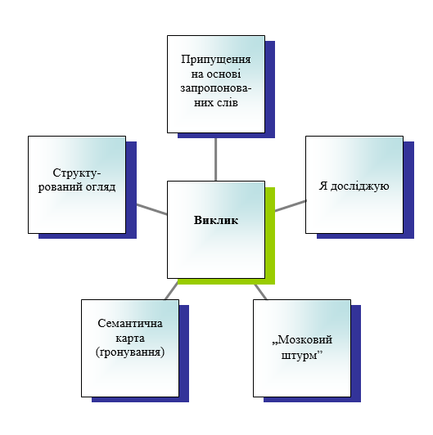

Рис. 2.1. Методи реалізації фази виклику
Одним з найчастотніших методів, які застосовуються на цій стадії, є «Мозковий штурм». Він є ефективним методом колективного обговорення, пошуку рішень, що здійснюється через вільне накопичення ідей з певної теми, вираження поглядів усіх учасників. Цей метод дає змогу групі учнів використовувати свої інтелектуальні можливості для швидкого та ефективного виконання завдання.
II фаза –«Осмислення» (реалізація смислу). Учні знайомляться з новою інформацією. При цьому вони мають відслідкувати своє розуміння і записувати у вигляді запитань те, що вони не зрозуміли – для того, щоб пізніше заповнити ці «білі плями». Ознайомлюючись з інформацією кожен учень має усвідомити, які орієнтири, фрази, слова допомогли йому зрозуміти інформацію, а які, навпаки, заплутували.
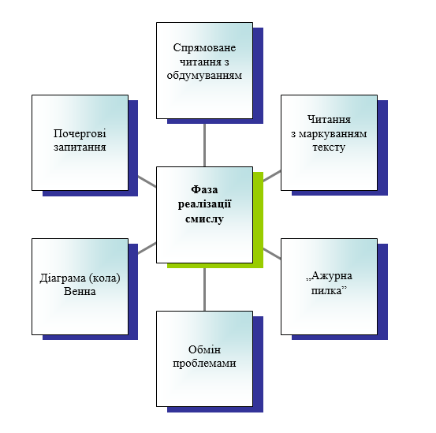

Рис. 2.2. Методи реалізації фази реалізації смислу
Головний принцип етапу осмислення – вчитель має давати учням право та установку на індивідуальні пошуки інформації з подальшим груповим обговоренням, аналізом та закріпленням.
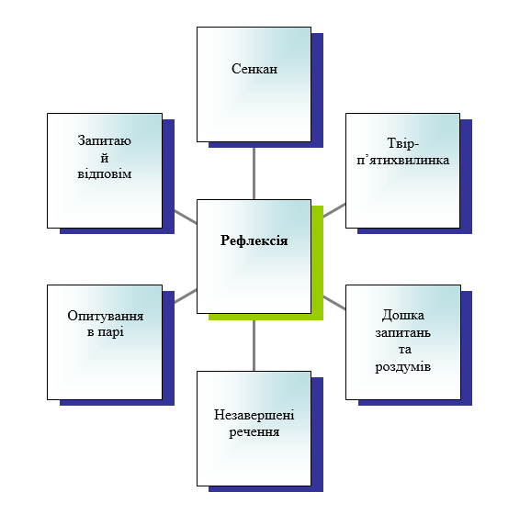
III фаза –«Рефлексія». Учні мають розмірковувати; обдумати те, що вони дізналися та як включили нові знання в свої уявлення; обговорити, як це змінило їхні думки, бачення, поведінку тощо.

Рис. 2.3. Методи реалізації фази рефлексії
Ці фази успішно трансформовані сучасними педагогами у п’ять основних етапів уроку критичного мислення
Урок
К М
1 Розминка
4 Усвідомлення
змісту
5 Рефлексія
3 Актуалізація
2 Обґрунтування
навчання

Перший етап уроку – розминка. Найчастіше урок починається з розминки, яка заміняє так званий організаційний момент. Головна функція розминки –створення сприятливого психологічного клімату на уроці, ситуації успіху. Теплий психологічний клімат сприяє творчості на уроці, кращому засвоєнню учнями навчального матеріалу, психологічному розвантаженню учнів, підвищенню авторитету вчителя.
Наприклад, метод «Збери слово». На початку уроку дітям роздаються картки із літерами «С» «Х» «У» «І» «П» . Пропоную дітям відповісти на запитання «Яким я хочу бачити себе на уроці?» одним словом; відповідь повинна починатися з отриманої букви (наприклад, старанним, хорошим , інформованим, приємним, уважним тощо.) Далі з поданих літер складається слово «УСПІХ», вчитель і учні бажають успіху на уроці один одному.

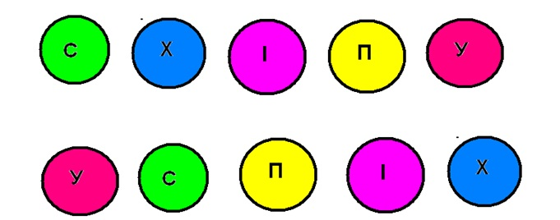

Розминка може бути використана:
• для знайомства учасників навчання один з одним;
• для об'єднання тих, хто навчається разом;
• для активізації емоційної, розумової діяльності, зосередження на конкретному навчальному предметі на початку кожного заняття.
Другий етап уроку – обґрунтування навчання. Етап передбачає постановку мети уроку, розвиток внутрішньої мотивації до вивчення конкретної теми та предмета в цілому. Навчальний матеріал засвоюється краще та швидше, якщо учні розуміють його конкретну практичну значущість для кожного з них, чітко знають, що вимагатиметься від них на уроці. Вчитель має створити умови для «відкриття», самостійного здобування знань, тоді за цих умов підвищується роль учня на уроці. Тут доцільно використати метод «Прес». Він допомагає навчитися знаходити вагомі аргументи і формулювати свою думку відносно спірного питання, вистроїти свої ідеї у вигляді чіткої логічної структури.
Для молодших школярів це можна організувати так:
розмістити на дошці таблицю, у якій зазначено 4 етапи методу «Прес».
Позиція. Висловіть свою думку, поясніть, у чому полягає ваша точка зору. Почніть так: «Я вважаю, що…».
Обґрунтування. Поясніть, чому ви так вважаєте, на чому ґрунтуються докази на підтримку вашої позиції. Почніть так: «Тому що,…».
Приклад. Наведіть приклад, додаткові аргументи на підтримку вашої позиції, назвіть факти, які демонструють ваші докази.
Почніть так: «Наприклад…».
Висновки. Узагальніть свою думку, зробіть висновок, починаючи словами: «Отже…», «Таким чином…». Для дітей початкової школи буде цікавішим кольорове (у малюнках) оформлення таблиці.
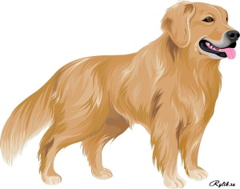

1) 2)
Тому що…
Пояснюємо причину
Висловлюємо думку
Я вважаю…

Отже…
Наводимо приклад
Формулюємо висновок
Наприклад…
3)
4)

Третій етап уроку – актуалізація опорних знань і вмінь. Кожен урок розпочинається з етапу актуалізації, під час якої вчитель пропонує учням завдання, що сприяють тому, щоб вони відтворили в пам'яті наявні у них уявлення, знання, вміння, провели їх інвентаризацію, роздумували і задавали запитання з теми, яку починають вивчати. На цьому етапі відбувається кілька важливих моментів.
По-перше, учні активно пригадують все те, що вони знають з теми. Це їх змушує перевіряти свої власні знання та продумувати до дрібниць тему, над якою вони починають працювати. Важливість такого первинного занурення в тему буде краще видно на двох наступних етапах.
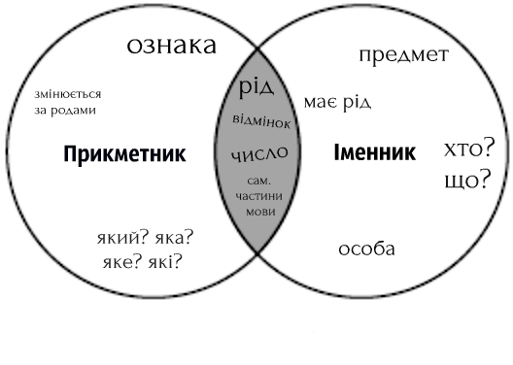
По-друге, навчання – це об'єднання невідомого з відомим. Актуалізація передбачає діагностику знань і вмінь з теми. Те, що людина знає, визначає те, що вона може дізнатися. Інформація, яку учні не пов'язують з уже відомою, втрачається дуже швидко. Тому завдання вчителя - пробудити, викликати інтерес, схвилювати, спровокувати учнів пригадати те, що вони знають із цієї теми, щось, що пов'язане з навчальним матеріалом,створює контекст для сприйняття нових ідей. Ефективними є методичні прийоми «Вірю –не вірю», «Закінчи фразу», доцільним методом на цій стадії є «Діаграма Ейлера-Венна». Наприклад (див. додаток Б):
Учням пропонується зобразити 2 кола, що перетинаються. 1-ий круг – це «Прикметник», 2-ий – «Іменник». У колах діти записують ознаки або риси, притаманні певній частині мови. На території перетину, учні записують спільне для обох частин мови.

На цьому етапі учні встановлюють рівень власних знань та вмінь, а учитель сприяє формуванню в учнів самоспрямованості на вивчення нової теми.
Четвертий етап уроку – усвідомлення нового матеріалу. Цей етап найголовніший, оскільки учень сам отримує та аналізує нову інформацію у вигляді тексту, схем, діаграм, таблиць тощо. На цьому етапі учні виконують такі розумові дії:
• сприймання новоїі нформації;
• розуміння:здатність викласти інформації своїми словами;
• застосування: уміння побачити можливість застосувати певну ідею;
• аналіз:уміння знайти причини і наслідки, складові частини комплексної ідеї;
• синтез: умінняпоєднати кілька ідей в одну нову, створити нову версію ідеї;
• оцінка: уміння робити висновки щодо адекватності певної інформації або джерела для пояснення якогось явища.
Учень знайомиться з новою інформацією, аналізує, визначає особисте її розуміння, а вчитель має найменший вплив на учня. Етап передбачає розвиток уміння працювати з інформацією, працювати самостійно, виділяти головне, суттєве, формування компетентностей учня з предмета.
Вважаю, що засвоєння нових знань завжди передбачає наявність кількох «хвиль». Потрібно кілька «підходів» учнів до одного й того самого змісту, щоб дати їм можливість «розжувати» його. До того ж, такі підходи повинні бути різноманітними, такими, що не повторюють початковий етап сприйняття. Наприклад, – це засвоєння теорії, потім виконання вправ і прикладів, які поступово ускладнюються. Кожен спосіб опрацювання матеріалу учнями формує їхнє розуміння змісту. Іноді сам спосіб є більш важливим, ніж зміст інформації. Тільки таким чином я можу забезпечити критичне мислення учня. Коли навчання пасивне, учень «існує» у цьому процесі без питань, без інтересу, без зацікавленості в його результатах.
Коли навчання активне, учень постійно знаходиться у стані пошуку, він хоче отримати відповідь на питання, має потребу в інформації, щоб вирішити проблему або міркує разом з іншими над способом виконання завдання. Таким чином, на цьому етапі учні за допомогою вчителя:
-порівнюють свої очікування з тим, що їм реально пропонують вивчити;
-експериментують, пробують зробити що-небудь з того, чому вчаться, напрактиці, виходячи з наявних уявлень, знань, умінь, незалежно від того, чи є вони достатніми;
-аналізують отриманий досвід;
-переглядають свої очікування і висловлюють нові;
-виявляють головне, осмислюють теоретичні ідеї, концепції;
-відстежують хід власних думок;
-роблять умовиводи про матеріал;
-пов'язують зміст уроку з особистим досвідом.
На етапі усвідомлення, коли учень вступає в контакт з новою інформацією або ідеями, читаючи текст, переглядаючи фільм, прослуховуючи лекцію, він вчиться відслідковувати своє розуміння нового й не ігнорувати прогалини у ньому, а записувати у вигляді запитань те, що не зрозумів, для з'ясування в майбутньому. Учням варто час від часу пропонувати висловлюватися, як вони розуміють ті чи інші значення слів, про те, що їм зрозуміло, а що-ні. Поступово навчаю дітей такому самоаналізу .Формування та закріплення учнями нових знань і способів діяльності на цьому етапі уроку має відбуватися за допомогою різноманітних методів і прийомів організацій активної самостійної роботи. Обов'язковими є два елементи - індивідуальний пошук учнів і обмін ідеями у групах чи загальному колі, причому особистий пошук мусить неодмінно передувати обміну думками.
На даному етапі можна організувати парну роботу для критичного читання тексту. За умов парної роботи всі діти в класі отримують можливість говорити, обмінюватись ідеями, спілкуватись, допомагати один одному, висловлюватись, переконувати, критично мислити.
Доцільно буде використати, такий прийом, як «Робота в парах». Діти парами працюють з казкою.
1)Прочитайте казку. Доповніть її, вставляючи на місці пропусків слова.
Двоє друзів, Іменник і Прикметник, вирішили погратись у гру «Сполучи слова». Для цього вони приготували свої приклади.
– Пілот, – почав Іменник, а Прикметник додав:
– Відважний, чудовий, видатний, хороший, військовий, цивільний.
– Квітка.
– Велика, маленька, …, …, … .
– А тепер пограємось у зміну форми, – запропонував Іменник. – Спочатку за числами, а потім – за відмінками.
– Пісня, – першим почав він.
– Весела, дзвінка, …, …, … .
– Пісні.
– Веселі, сумні, …, … .
– Мед, – продовжував Іменник.
– Смачний, свіжий, …, … .
– Меду, – запропонував Іменник.
– Смачного, …, … . – А тепер позмінюймо наші слова за родами, – запропонував і собі Прикметник.
– Не розумію тебе,– відповів Іменник, – як це я зможу змінити свої слова за родами?
П’ятий етап уроку – рефлексія. Під рефлексією психологи розуміють самоаналіз, роздуми про те, що людина знає, відчуває, про що думає. Рефлексія на уроці – це розмірковування про те, як здійснювався процес набуття нових знань, як нове приєднувалося до вже відомого, яку особисту цінність має набута інформація. Рефлексуючи, учень навчається аналізувати та оцінювати власну діяльність, діяльність однокласників, результати навчальної роботи, проектувати майбутню навчальну дію. В учня у комплексі розвиваються всі пізнавальні процеси, закладені природою: відчуття, уява, сприймання, пам’ять. Учень стає власником ідей, інформації, знань, отримує можливість використання та обміну знаннями з іншими учнями, дає оцінку та самооцінку діяльності. Етап передбачає усвідомлення того, що було зроблено на уроці, демонстрацію знань та того, як можна застосувати знання, можливість замислитись над підвищенням якості роботи, визначення необхідності корекції. Обов’язковою рисою етапу рефлексії є постановка запитань - «Чому...?»,«Як...?»,«А як би...?», «А якщо...?». Учні ставлять запитання і відповідають на запитання, здійснюють контроль і самоконтроль, корекцію знань, отриманих на уроці. Той, хто вміє мислити,- вміє ставити запитання та відповідати на них! Рефлексія є одним із особливо значущих етапів уроку розвитку критичного мислення. Під час підбиття підсумків уроку рефлексія розглядається як процес, зворотній до початку уроку, що надає учням можливість озирнутися на події, що відбувалися, зіставити мету з досягнутими результатами, спланувати необхідну корекцію. Під час рефлексії прояснюється зміст зробленого і підбиваються підсумки знань, що повинні бути засвоєні, і встановлюється зв'язок між тим, що вже відомо, і тим, що знадобиться чи вивчатиметься в майбутньому.
Якщо подивитися на три описані вище фази з точки зору традиційного уроку, то очевидно, що вони не представляють виняткової новизни для учителя. Вони майже завжди присутні, тільки називаються по-іншому. Замість «виклику» звичніше для учителя звучить: вступ упроблему або актуалізація опорних знань і вмінь учнів, мотивація навчання. А «осмислення» є частиною уроку, що присвячена вивченню нового матеріалу. Третя стадія на традиційному уроці - це закріплення матеріалу, перевірка його засвоєння учнями. Однак глибинна і сутність цих етапів є іншою. Також елементи новизни містяться в методах. прийомах і технологіях, які застосовуються на уроці розвитку критичного мислення
Критичне мислення формується та розвивається під час опрацювання інформації, розв'язування задач, проблем, оцінки ситуацій, виборі раціональних способів діяльності. Тому такі уроки, де це постійно відбувається, створюють плідні умови для формування та розвитку критичного мислення.
Застосування технології розвитку критичного мислення – один із шляхів виховання активної особистості, що може взяти на себе ініціативу і діяти у межах правового поля. Це засіб формування критичного мислення і водночас розвитку творчих здібностей дитини.
Результативність моєї роботи за цією технологією підтверджується тим, що, закінчивши початкову школу, учні:
- не втрачають бажання добре вчитися, вміють вчитися, вірять у свої сили;
- володіють навичками роботи в парах і групах;
- вміють самостійно працювати на уроці;
- віддають перевагу виконанню творчих робіт ;
- володіють критичним мисленням;
- не бояться висловлювати свою думку.
Оскільки вчитель виступає в ролі організатора всіх видів діяльності учня як компетентний консультант, коуч, помічник, його професійні вміння повинні бути спрямовані не тільки на суто дидактичні аспекти (викладання матеріалу, контроль його засвоєння тощо), а й на системну діагностику діяльності учнів, їх інтелектуального і творчого розвитку, їх фізичного і морального здоров’я.
Особливо хочеться підкреслити, що для впровадження методичної системи не потрібно жодних додаткових умов, що створюються у школах спеціально для опанування новітніх технологій. Єдина необхідна умова для роботи над цією технологією – це бажання вчителя працювати творчо, по-сучасному, що сприяє досягненню найбільш позитивних результатів складного процесу навчання. Технологія розвитку критичного мислення є однією з інноваційних педагогічних технологій, що відповідає вимогам реформування освіти України, увага переноситься на процес набуття школярами знань, умінь, навичок, життєвого досвіду, які трансформуються в життєві компетентності учнів.
Ефективними для формування критичного мисленняє такі форми завдань:
• критичне обговорення наукових і публіцистичних статей, матеріалів Інтернету;
• написання рефератів аналітичного характеру з виявленням та порівнянням різних поглядів на проблему;
• рецензування своїх і чужих творчих робіт, рефератів;
• розв'язування логічних задач і проблем із застосуванням логічних операцій, що ґрунтуються на застосуванні критики та самокритики;
• обговорення передовсім у дискусіях помилок, допущених при вирішенні проблем чи розв'язуванні задач, вибір найбільш раціональних способів;
• організація та проведення дискусій з будь-яких актуальних проблем сучасності з подальшим критичним аналізом їхнього перебігу;
• участь в турнірах, змаганнях тощо.
Поряд з доцільними методами та формами діяльності треба використовувати спеціальні когнітивні технології або технології розвитку критичного мислення.

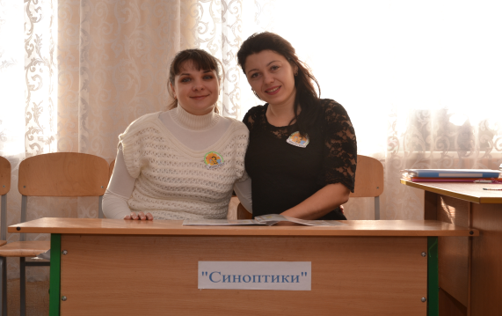
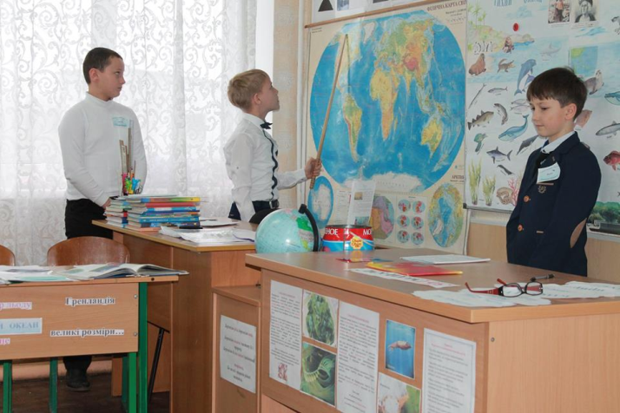

Метод групової роботи. Тема: «Світовий океан». (Майстер-клас)
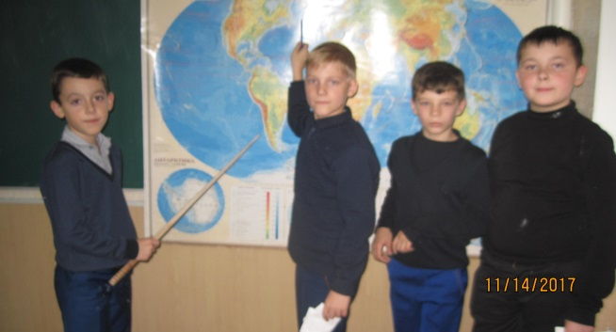
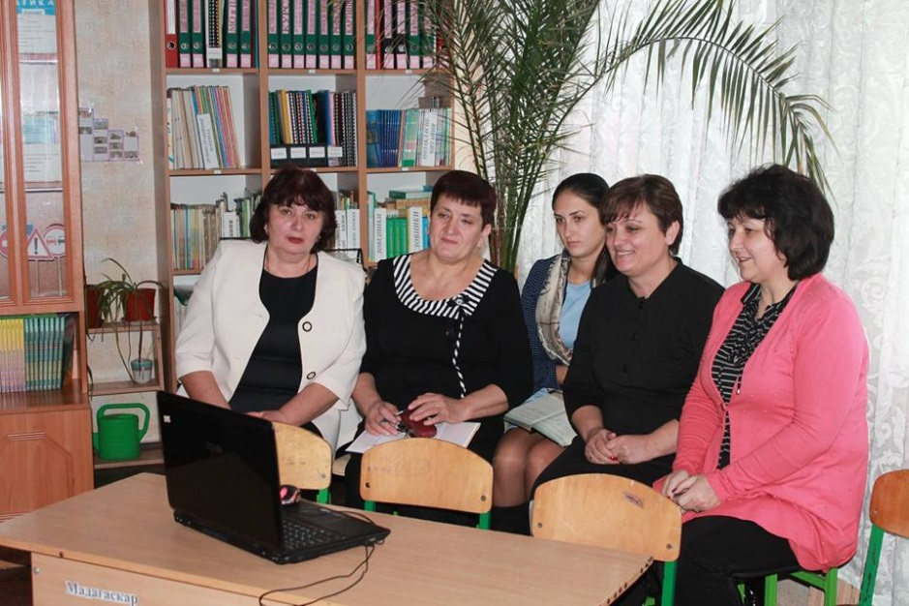

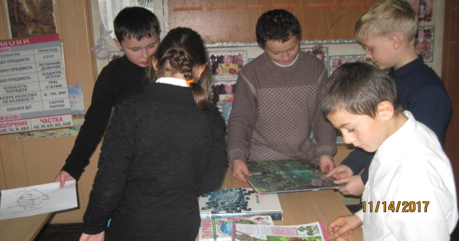

Використання «інтелект-карти»
Урок Навчання грамоти
Використання стратегії «кола Вена»
Урок ЯДС Тема: «Рослини»
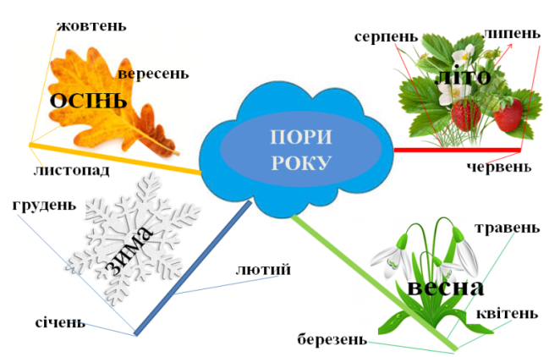

Листяні дерева Хвойні дерев

Хвоїнки нагадують голочки; вічнозелені; не скидають хвоїнки - замість одних виростають інші; не цвітуть, відразу з'являються шишки; хвойні дерева люблять вологу і помірний клімат
Утворюють органічні речовини, поглинають вуглекислий газ із повітря і виділяють кисень, затримують танення снігу, що збагачує ґрунт вологою, їх плодами живляться тварини
Листочок плоский; скидають листя восени; Листяні рослини цвітуть різноманітно (потім у них з'являються насіння різної форми); листяні дерева ростуть скрізь.

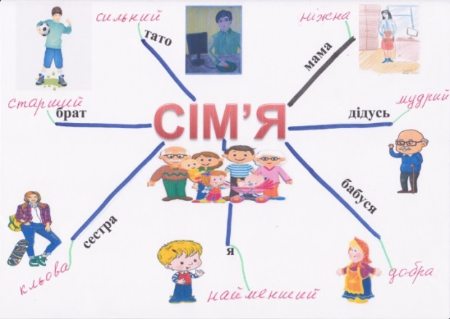

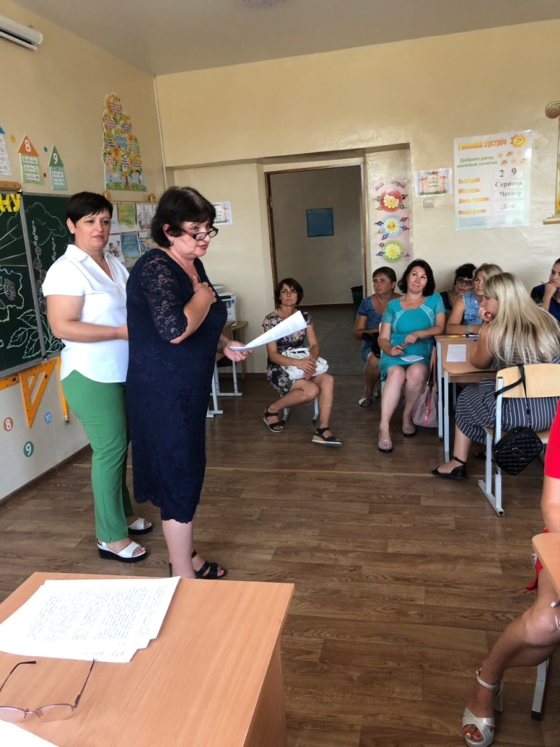
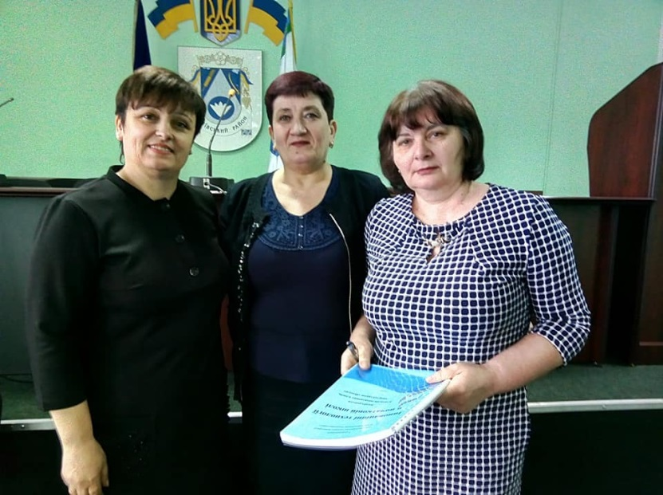

Виступ в творчій групі «Пошук».
Тема:
«Впровадження розвитку критичного мислення
в освітній процес
початкової школи»
Виступ на районному МО.
Тема : «Шляхи розвитку критичного мислення на уроках в НУШ»
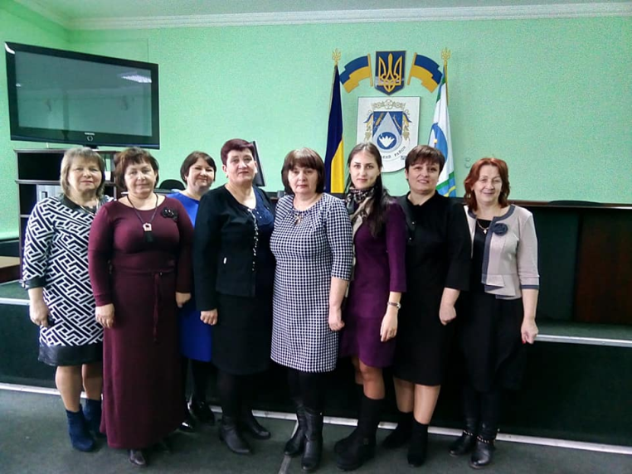
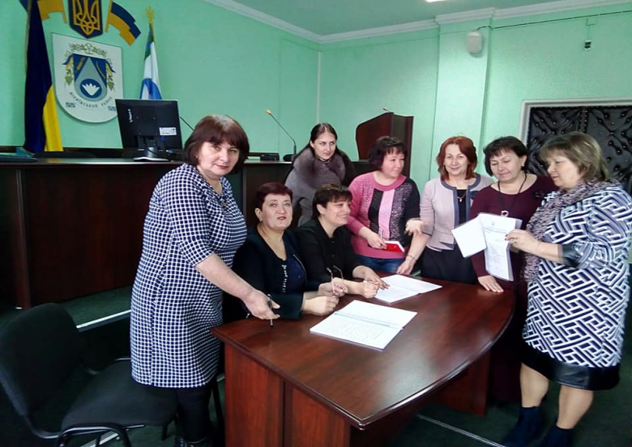

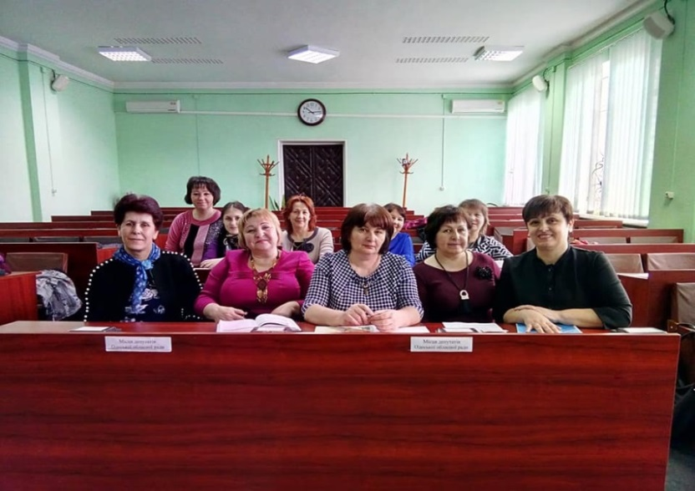
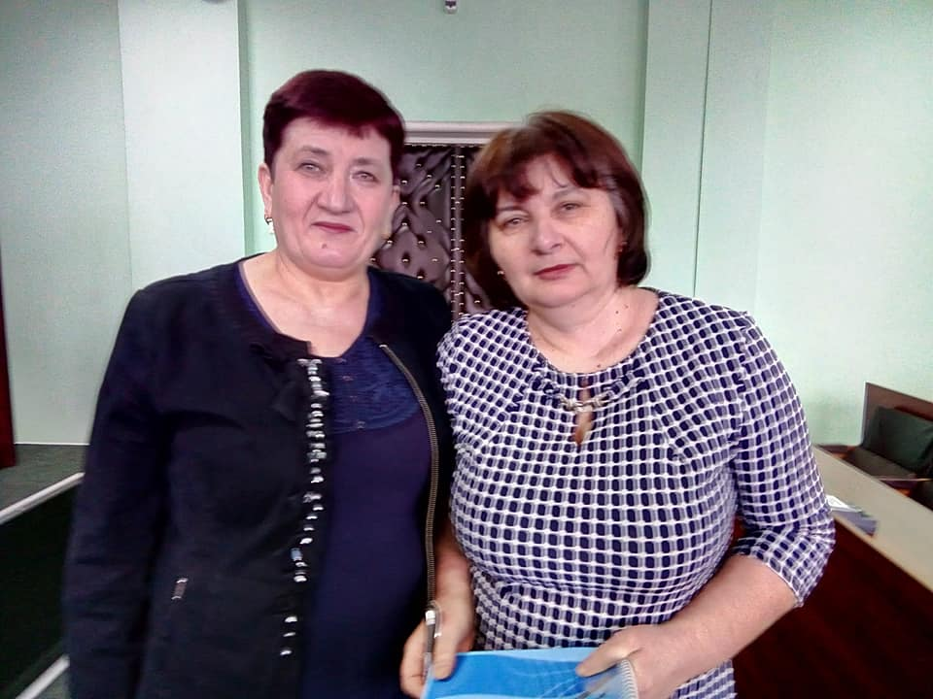
Творча група вчителів початкових класів

